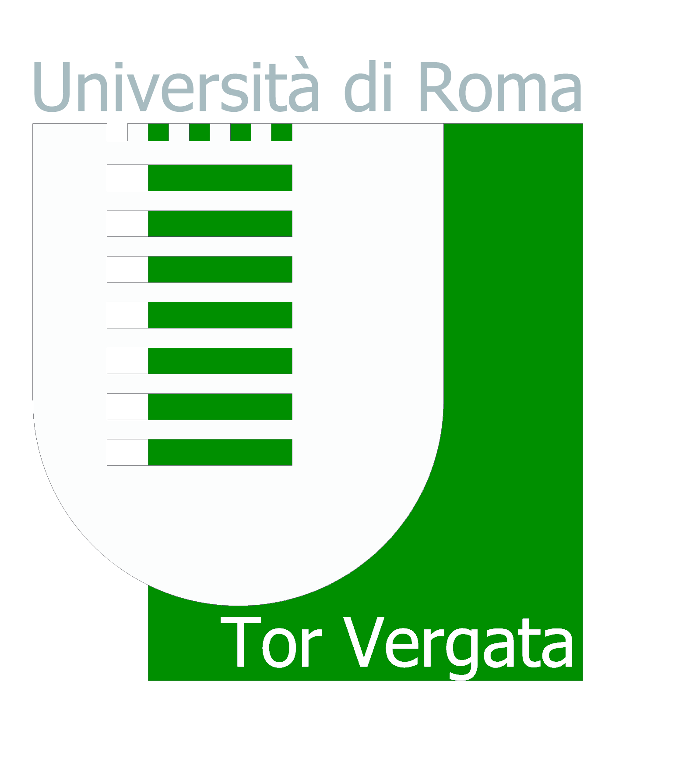
Università degli Studi di Roma “Tor Vergata”

Rapporto di Riesame 2018
Attività di Ricerca (2015-2017) e Terza Missione (2016-2017) Dipartimentale

Dipartimento di Ingegneria Civile ed Ingegneria Informatica

1) DESCRIZIONE DEL SISTEMA DIPARTIMENTALE DI ASSICURAZIONE DELLA QUALITÀ DELLA RICERCA, DELLA FORMAZIONE E DELLA TERZA MISSIONE

Descrizione del dipartimento e dettaglio dei ruoli di responsabilità e dell’articolazione
Ruolo | Composizione aggiornata al 15 gennaio 2018
Direttore | Renato Gavasci
Vice Direttore | Antonio Tornambè
Consiglio di Dipartimento | Numero professori ordinari di ruolo: 17  Numero professori associati di ruolo: 28  Numero ricercatori a tempo indeterminato e a tempo determinato:17 + 2  Numero rappresentanti del personale tecnico amministrativo: 6  Segretario amministrativo: Antonella Di Chiara  Numero rappresentanti degli studenti: 1
Giunta | Giuseppe BALESTRINO, Paolo BISEGNA, Fabio DEL FRATE, Antonella FALZETTI, Sergio GALEANI, Renato GAVASCI, M. Beatrice GIAMBENEDETTI, Vincenzo GRASSI  Tullia IORI, Giuseppe F. ITALIANO, Francesco LOMBARDI, Gaetano MARROCCO, Alberto MEDA, Laura MENINI, Stefania MORNATI, Gianpaolo ORIOLO, Giovanni SCHIAVON, Guglielmo SILVAGNI, Antonio TORNAMBE', Giuseppe VAIRO, Giulia VIGGIANI
Commissione per la Qualità del Dipartimento: | Giuseppe Balestrino (referente), Daniele Di Castro, Veronica Piccialli
Commissione per la Didattica: | Leila Guerriero (referente), Valeria Cardellini, Maria Luisa Cottone, Maria Beatrice Giambenedetti
Commissione per la Ricerca | Tullia Iori (referente), Francesco Lo Presti, Laura Menini, Antonello Tebano, Giuseppe Vairo
Commissione per la Terza Missione | Alberto Meda (referente), Fabio Del Frate, Paolo Ferrazzoli, Gaetano Marrocco.
Commissione Paritetica | Docenti: Renato Baciocchi (referente), Vittorio Nicolosi, Daniele Di Castro, Sergio Galeani | Studenti: Irene Chiapperini, Giovanni de Caroli, Corrado Mezzina, Matteo Esposito
Responsabili Erasmus | Ingegneria Civile e Ambientale: Giulia Viggiani  Ing. dell’Edilizia: Nicoletta Marconi  Ingegneria Civile: Giulia Viggiani  Ing. e Tecniche del Costruire: Nicoletta Marconi  Ingegneria per l’Ambiente e il Territorio: Fabio Del Frate  Ingegneria dell’Automazione: Sergio Galeani  Ingegneria Informatica L e LM: Valeria Cardellini  Ing. Medica L e LM: Paolo Bisegna  Ing. Edile e Architettura: Nicoletta Marconi
Coordinatori Dottorato | Computer Science, Control and Geoinformation: Giuseppe Francesco Italiano  Ingegneria Civile: Tullia Iori
Corsi di Studio | Ingegneria Civile e Ambientale  Coordinatore: Paolo Sammarco  Responsabile della qualità: Paolo Sammarco  Gruppo del Riesame e della Gestione AQ: Paolo Sammarco, Edoardo Artioli (Docente)  Francesco Lombardi (Docente)  M. Luisa Cottone (Segretaria)  Michele Ricci(Studente)  Segretario didattico: M. Luisa Cottone  Ingegneria dell’Edilizia  Coordinatore: Stefania Mornati  Responsabile della qualità: Stefania Mornati  Gruppo del Riesame e della Gestione AQ: Stefania Mornati  Rinaldo Capomolla (Docente)  Laura Cemoli (Docente)  Vincenzo Nicotra (Docente)  M. Beatrice Giambenedetti (Segretaria)  Alfredo Simonetti (rappr. mondo lavoro)  Francesca Ficari (Studentessa)  Maria Marenko (Studentessa)  Segretario didattico: M. Beatrice Giambenedetti  Ingegneria Civile  Coordinatore: Alberto Meda  Responsabile della qualità: Alberto Meda  Gruppo del Riesame e della Gestione AQ: Alberto Meda  Simona Coccia (Docente)  Francesca Casini (Docente)  M. Luisa Cottone (Segretaria)  Giulia Capuani (Studentessa)  Segretario didattico: M. Luisa Cottone  Ingegneria e Tecniche del Costruire  Coordinatore: Stefania Mornati,  Responsabile della qualità: Stefania Mornati,  Gruppo del Riesame e della Gestione AQ: Stefania Mornati  Rosalia Vittorini (Docente)  Barbara Barboni (Docente)  Vincenzo Nicotra (Docente)  M. Beatrice Giambenedetti (Segretaria)  Alfredo Simonetti (Rappresentante mondo del lavoro)  Francesco Calderone (Studente)  Simona Pizzuti (Studentessa)  Segretario didattico: M. Beatrice Giambenedetti  Ingegneria per l’Ambiente e il Territorio  Coordinatore: Francesco Lombardi  Responsabile della qualità: M. Luisa Cottone  Gruppo del Riesame e della Gestione AQ: Francesco Lombardi  Guglielmo Silvagni (Docente)  Renato Baciocchi (Docente)  M. Luisa Cottone (Segretaria)  Simone Di Mascolo (Studente)  Segretario didattico: M. Luisa Cottone  Ingegneria dell’Automazione  Coordinatore: Laura Menini  Responsabile della qualità: Laura Menini  Gruppo del Riesame e della Gestione AQ: Laura Menini  Alessandro Astolfi (Docente)  M. Luisa Cottone (Referente tecnico)  Gianluca Giallatini (Studente)  Segretario didattico: Adele Marrese  Ing. Medica L e LM  Coordinatore: Paolo Bisegna  Responsabile della qualità: Paolo Bisegna  Gruppo del Riesame e della Gestione AQ: Paolo Bisegna  Alessandra Bianco (Docente)  Federica Caselli (Docente)  Gaetano Marrocco (Docente)  Nicola Rosato (Docente)  Serena Maniccia (Segretaria)  Federica Tallini (Studentessa)  Segretario didattico: Serena Maniccia  Ingegneria Informatica L e LM  Coordinatore: Vincenzo Grassi  Responsabile della qualità: Vincenzo Grassi  Gruppo del Riesame e della Gestione AQ: Vincenzo Grassi  Vittoria De Nitto Personè (Docente)  Francesco Lo Presti (Docente)  Adele Marrese (Segretaria)  Giacomo Marciani (Studente)  Segretario didattico: Adele Marrese  Ing. Edile e Architettura  Coordinatore: Tullia Iori,  Responsabile della qualità: Tullia Iori  Gruppo del Riesame e della Gestione AQ: Tullia Iori  Antonella Falzetti (Docente)  M. Beatrice Giambenedetti (Segretaria)  Alessandro Masi (Studente)  Segretario didattico: M. Beatrice Giambenedetti

Laboratori del DICII, responsabili per laboratori, referenti per l’orientamento in ingresso e in uscita. | Laboratorio di Geotecnica: Giulia Viggiani (Responsabile), Ferdinando Miele (Tecnico)  Laboratorio di Ingegneria Sanitaria Ambientale: Renato Gavasci (Responsabile)  Laboratorio di Tecnologia edilizia: Stefania Mornati (Responsabile)  Laboratorio di Progettazione Architettonica: Antonella Falzetti (Responsabile)  Laboratorio di Rilievo Architettonico: Rodolfo Strollo (Responsabile)  Laboratorio di Disegno Architettonico: Giuseppina E. Cinque (Responsabile)  Laboratorio di Strutture e Prove Materiali: Alberto Meda (Responsabile)  Laboratorio di Calcolo Automatico Strutture: Donato Abruzzese (Responsabile)  Laboratorio Sperimentale Policentrico di Ingegneria Medica: Paolo Bisegna (Responsabile)  F. Montecchia (Tecnico)  Centro di Calcolo Scientifico: Paolo Bisegna (Responsabile)  Pasquale Cangelli (Tecnico)  Laboratorio di Fisica della Materia: Giuseppe Balestrino (Responsabile)  Laboratorio didattico di Informatica: Vincenzo Grassi (Responsabile), G. Casale (Tecnico)  R. Sabene (Tecnico)  Laboratorio didattico di Informatica di Dip.to: Marco Cesati (Responsabile)  Laboratorio di Ing. degli Algoritmi: Giuseppe F. Italiano (Responsabile)  Laboratorio di Sperimentazione Software: Giovanni Cantone (Responsabile)  Laboratorio Informatica – Metriche, Modelli e Tecnologie di Internet: Vincenzo Grassi (Responsabile)  Laboratorio di Controlli Automatici: Francesco Martinelli (Responsabile)  Daniele Carnevale (Responsabile)  Laboratorio di Robotica: Francesco Martinelli (Responsabile)  Laboratorio di Elettromagnetismo Pervasivo: Gaetano Marrocco (Responsabile)  Laboratorio di Osservazione della Terra: Giovanni Schiavon (Responsabile)  Referenti per l’orientamento: Servizio Orientamento della Macroarea di Ingegneria: Marcello Salmeri, Massimiliano Schiraldi

Descrizione del Sistema di assicurazione della qualità del Dipartimento
Il Processo di Assicurazione della Qualità del Dipartimento (PAQ) rappresenta il sistema attraverso il quale il Direttore e gli Organi di Governo realizzano una politica della qualità della formazione, della ricerca e della terza missione, ponendo in essere azioni di progettazione, attuazione, monitoraggio e controllo.
Tali azioni, opportunamente pianificate, applicate sistematicamente e verificabili nei risultati, hanno l'obiettivo sia di raggiungere gli obiettivi fondamentali delle attività di formazione, ricerca e terza missione, così come definiti dal Direttore e dagli Organi di Governo in linea con le linee strategiche d’Ateneo, sia di verificare il grado in cui tali obiettivi siano stati effettivamente raggiunti.
Il PAQ si avvale di una Commissione della Qualità e di quattro commissioni ad hoc: Commissione per la Ricerca, Commissione per la Terza Missione, Commissione Didattica, Commissione Paritetica.
La Commissione della Qualità del Dipartimento assiste il Dipartimento, ed in particolare il Direttore, nella corretta implementazione del sistema di AQ. Svolge una funzione di collegamento e coordinamento tra il Dipartimento e le quattro commissioni operative, segnalando a quest'ultime situazioni particolari e/o di interesse generale.
La Commissione per la Didattica gestisce il processo di programmazione e erogazione delle attività formative proposte dai Corsi di Studio afferenti al Dipartimento.
La Commissione per la Ricerca si occupa delle attività di programmazione, monitoraggio e assicurazione della qualità relativamente alla ricerca.
La Commissione per la Terza Missione è istituita al fine di dedicare particolare attenzione agli aspetti specifici della Terza Missione. In particolare i compiti della Commissione sono riassunti nei seguenti punti: a) promuovere il miglioramento continuo della qualità delle azioni di Terza Missione, b) monitorare le qualità delle azioni di Terza Missione del Dipartimento anche attraverso indicatori quantitativi, c) proporre gli indicatori per la verifica delle prestazioni, d) analizzare i risultati conseguiti, e) evidenziare eventuali criticità e suggerire possibili azioni correttive.
La Commissione Paritetica svolge le seguenti attività: a) monitora l'offerta formativa e la qualità della didattica nonché l'attività di servizio agli studenti da parte dei professori e dei ricercatori, b) individua gli indicatori per la valutazione dei risultati dell'offerta formativa, della qualità della didattica e dell'attività di servizio agli studenti, c) formula pareri sull'attivazione e la soppressione di corsi di studio.
Le commissioni operano, ciascuna per il suo campo di competenza e, ove possibile, in sinergia.
Nella Consiglio del 19.12.2017, il Dipartimento ha aggiornato la Commissione della Qualità che risulta attualmente costituita da un Referente per la Qualità nella persona del prof. Giuseppe Balestrino e da due membri, i Proff. Daniele Di Castro e Veronica Piccialli, che collaborano con il Referente per la gestione delle attività di PAQ.
Il Processo di Assicurazione di Qualità e l’interazione tra i diversi attori è schematicamente rappresentato nel diagramma riportato di seguito.
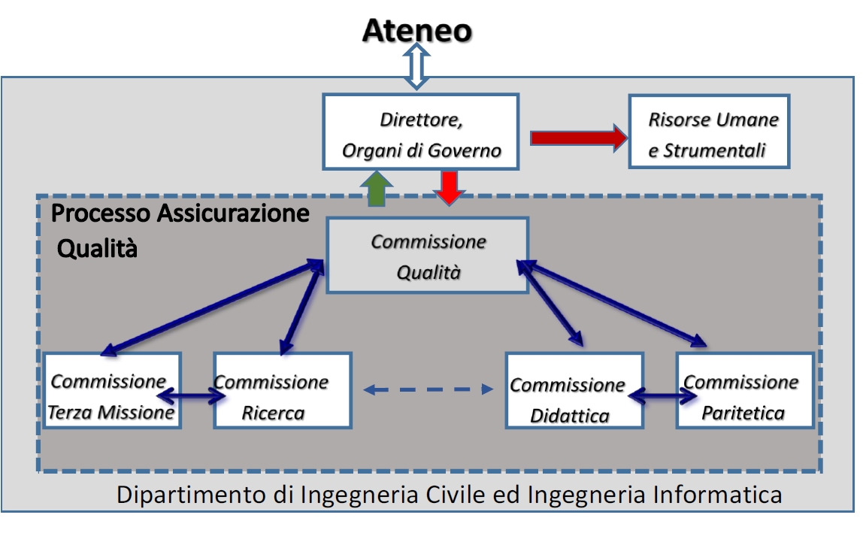

2) DEFINIZIONE DELLE LINEE STRATEGICHE PER LA RICERCA SCIENTIFICA

L’attività di ricerca del Dipartimento di Ingegneria Civile e Ingegneria Informatica (DICII) tende a coniugare e a sviluppare in modo transdisciplinare le attività di ricerca di due settori fondamentali dell'ingegneria (Ingegneria Civile ed Ingegneria Informatica) finalizzandole alla realizzazione e sviluppo della “Smart City" e dello "Smart Territory".
Le aree tematiche e le relative linee di ricerca sono:
- Architettura e Costruzione (Composizione architettonica; Restauro dell'architettura moderna; Storia della costruzione; Storia dell'ingegneria strutturale; Trasformazioni urbane e territoriali);
- Automatica, Controlli e Robotica (Controllo di sistemi di produzione; Controllo di sistemi ibridi; Misure e controlli per Smart Cities; Robotica Mobile; Sistemi non lineari);
- Geoinformazione e Elettromagnetismo (Sistemi avionici e satellitari; Monitoraggio delle alluvioni; Riflettometria GNSS; Monitoraggio della copertura del suolo con dati satellitari; Modelli di scattering ed emissione a microonde; Rilevamento SAR degli sversamenti di petrolio; Identificazione a radiofrequenza RFID; Missione SMOS – Soil Moisture Ocean Salinity);
- Ingegneria Ambientale (Analisi del ciclo di vita-LCA; ASUT - Economia dei rifiuti e dei materiali; ASUT - Gestione Sostenibile del Territorio e Sicurezza Territoriale; Bonifica e gestione di siti contaminati e dismessi; Cattura, stoccaggio e utilizzo di anidride carbonica; Sedimenti; Trattamento delle acque; Trattamento e gestione dei rifiuti);
- Ingegneria Civile (Costruzioni Idrauliche; Fisica dei continui; Idraulica; Ingegneria delle Infrastrutture di Trasporto; Ingegneria Geotecnica; Meccanica dei Materiali e delle Strutture; Tradizione ed innovazione nell'Ingegneria delle Costruzioni; Ingegneria sismica; Modellazione meccanica avanzata di nuovi materiali e nuove tecnologie; Ingegneria delle Gallerie, con particolare riferimento alle aree urbane);
- Ingegneria Informatica (Ingegneria del Software; Metriche e Modelli di Internet e dei Sistemi Critici; Progettazione e analisi di algoritmi per Big Data; Algoritmi e Ricerca Operativa; Ingegneria dei sistemi; Economia delle reti e dei servizi ICT; Logica e Teoria della Programmazione; Sicurezza informatica; Fog and Cloud computing; Performance Evaluation);
- Ingegneria Medica (Biomeccanica; Elaborazione di immagini e segnali biomedicali; Strumentazione biomedica);
- Ricerche fisico-matematiche applicate (Ingegneria dei Nuovi Materiali, Nuovi Materiali per la Sensoristica e l’Elettronica; Modelli matematici per la Finanza, Microstruttura dei mercati finanziari).

L’attività di ricerca del Dipartimento è finalizzata:
1) allo sviluppo della ricerca di base nei settori scientifici di sua competenza, attraverso la formazione alla ricerca delle giovani generazioni (assegni di ricerca e borse di studio).
2) all’attrazione di fondi pubblici di finanziamento alla ricerca, con selezioni a forte competizione, nazionali e internazionali; all’attrazione di investimenti per attività di Terza Missione da parte di strutture pubbliche e aziende private.
Gli obiettivi strategici della ricerca del DICII in accordo con il Piano Integrato 2016-2018 di Ateneo sono:
- Obiettivo 1. Potenziamento della ricerca di base e incentivo alla ricerca applicata. Questo obiettivo si riferisce alle principali attività volte a sostenere l’incremento della produttività scientifica dei professori e dei ricercatori, e a promuovere l’impatto della ricerca scientifica nella società civile, promuovendo la trasferibilità e la produttività delle scoperte scientifiche all’interno del più ampio contesto socio-economico.
- Obiettivo 2. Promozione e sostegno della formazione alla ricerca scientifica Questo obiettivo fa riferimento alle attività relative alla formazione dei giovani ricercatori, anche attraverso l’istituzione di specifiche borse di studio (post-laurea e dottorato) e assegni di ricerca. L’attività intercetterà i giovani più brillanti, guidati da una forte curiosità e riconoscibilmente adatti - per capacità di studio - alla formazione di terzo livello e - per risultati - all’attività di ricerca.
- Obiettivo 3. Internazionalizzazione della ricerca.
Il DICII si impegna ad assicurare e favorire una visione internazionale della ricerca, ricercando collegamenti con analoghe strutture nazionali e internazionali e con Enti di Ricerca pubblici. Questo obiettivo in generale fa riferimento a tutte le attività di potenziamento dei processi di internazionalizzazione nella ricerca, attraverso il sostegno alla partecipazione a progetti di ricerca europea e internazionali, ed alla promozione della mobilità internazionale dei ricercatori, dei professori e dello staff amministrativo (Visiting Professor, Visiting Scholar).

3) MONITORAGGIO DELLE ATTIVITÀ DI RICERCA
3.a) VALUTAZIONE DEI RISULTATI (Ricerca)

Obiettivo n. 1: Potenziare la ricerca di base e incentivare la ricerca applicata

Obiettivo del PSA correlato: R.1: Potenziare la ricerca di base e incentivare la ricerca applicata

Azioni intraprese:
- Individuare e divulgare bandi sulle tematiche trattate nell’ambito della ricerca del Dipartimento
- Favorire il coordinamento tra le varie competenze del Dipartimento

Stato di avanzamento dell’azione di miglioramento:
1. E’ stata designata una unità del personale TAB che ha il compito di individuare, divulgare bandi sulle tematiche trattate nell’ambito della Ricerca del Dipartimento. Il sito Web del DICII è inoltre continuamente aggiornato dal personale TAB del dipartimento. In linea con gli anni precedenti sono state svolte numerose attività di divulgazione, come testimoniato dalla rassegna stampa curata dalla giornalista Sabina Simeone.
2. L’integrazione delle varia competenze del Dipartimento è ben testimoniata dal Progetto di Eccellenza presentato dal Dipartimento che si pone come un polo di eccellenza di ricerca transdisciplinare, in grado di essere anche leader nelle tecnologie digitali per l'Industria 4.0 nel settore delle costruzioni e delle infrastrutture, in un'ottica di evoluzione verso "smart city" e "smart territory" del futuro. Tale linea strategica del DICII è in accordo con l’impegno dell’Ateneo a favore dello sviluppo sostenibile ed è improntata a quanto definito nel nuovo quadro strategico del settembre 2015 dall’ONU nell’Agenda globale degli Obiettivi di Sviluppo Sostenibile da raggiungere entro il 2030.
Infine, un ruolo importante per il raggiungimento dell’Obiettivo n.1 è stato svolto dai due Dottorati afferenti al Dipartimento:
il Dottorato di Computer Science, Control and Geoinformation che propone un percorso di formazione integrato nelle diverse aree dell’Ingegneria Informatica, dell’Ingegneria della Automazione e della GeoInformazione;
il Dottorato di Ingegneria Civile che propone un percorso di formazione integrato nelle diverse aree dell’Ingegneria civile, ambientale e dell’architettura.

Le due azioni si considerano completate dal punto di vista del raggiungimento degli obiettivi. Proseguirà l’attività di monitoraggio al fine di mantenere i livelli raggiunti.

Obiettivo n. 2: Promuovere e sostenere la formazione alla ricerca scientifica.

Obiettivo del PSA correlato: R.1, Potenziare la ricerca di base e incentivare la ricerca applicata

Azioni intraprese:
Favorire l’interazione con le imprese per un corretto trasferimento della ricerca al mondo del lavoro

Stato di avanzamento dell’azione di miglioramento:
E’ stata attuata una politica di valorizzazione dell’attività di ricerca, promuovendo attività di comunicazione/divulgazione verso il mondo industriale/aziendale e un attenzione più marcata ai processi di trasferimento tecnologico. Questo è testimoniato dal numero crescente di collaborazioni con le realtà industriale/aziendale del territorio laziale, nazionale ed estero.

L’azione si considera completata. Proseguirà l’attività di monitoraggio al fine di mantenere i livelli raggiunti.

Obiettivo n. 3: Internazionalizzare la ricerca.

Obiettivo del PSA correlato: R.2: Internazionalizzare la ricerca

Azioni intraprese:
Favorire la collaborazione con atenei stranieri e scambi di docenti

Stato di avanzamento dell’azione di miglioramento:
E’ stata promossa la partecipazione a bandi per la promozione della collaborazione e lo scambio di docenti. In particolare,
nell’anno 2014, il DICII ha vinto due bandi per Visiting Professors (Prof. Thomas MC Cormick – University of British Columbia, Vancouver e Prof. William Addis, University of Cambridge). La presenza di tali docenti presso il DICII ha consentito l’organizzazione di corsi e attività seminariali aperte a studenti e/o a dottorandi/ricercatori per la divulgazione e l’individuazione di tematiche condivise o condivisibili. Nell’anno 2015 il DICII ha vinto ancora due bandi per Visiting Professors (Prof. Georgiadis, University of Ioannina, Prof. Advaenssens, Princeton University). Docenti del DICII hanno partecipato a bandi “Erasmus Mundus” e trascorso periodi di studio all’estero presso l’UFRJ di Rio de Janeiro e presso il MIT di Boston. Alcuni studenti dei corsi di dottorato hanno trascorso periodi di studio all’estero. Tali esperienze hanno portato ad un arricchimento del bagaglio culturale dei dottorandi ed ad una effettiva collaborazione del DICII con altre università straniere su temi di ricerca condivisi.

L’azione di miglioramento si può pertanto considerare sostanzialmente completata. Si proseguirà con l’attività di monitoraggio al fine di mantenere i livelli raggiunti.

3.b) ANALISI DELL’ATTUALE SITUAZIONE (Ricerca)

I dati contenuti nell’ultima valutazione, la VQR 2011-2014, dimostrano come il DICII è sede di eccellenza. Nel periodo indicato, i prodotti della ricerca sono stati oggetto di valutazione ANVUR in merito alle seguenti distinte aree CUN (con almeno tre afferenti nel Dipartimento):

area 1 - scienze matematiche ed informatiche;
area 2 - scienze fisiche;
area 8 - ingegneria civile e architettura (per entrambe le sottoaree 8a e 8b);
area 9 - ingegneria industriale e dell'informazione.

Sulla base della Tabella 6.9 del Rapporto 2016 dell’ANVUR, i risultati, per tutte le aree, sono stati sicuramente positivi con valori dell’indice R (il rapporto tra voto medio del DICII e voto medio di area) largamente maggiori di 1:

1,22 area 2
1,21 area 1
1,19 area 9
1,18 area 8a
1,11 area 8b

Inoltre, i prodotti di ricerca del DICII valutati come eccellenti sono stati ben superiori in numero al 50% di quelli attesi. A fronte di questi risultati, il DICII si colloca a livello nazionale nel primo quartile per ben quattro delle cinque aree (e sopra la mediana per la restante area).

L’Indicatore standardizzato di performance dipartimentale (ISPD) del DICII è pari a 95 (su 100). Il Dipartimento si posiziona in 212° posizione a livello nazionale (su 906 Dipartimenti) e 4° a livello di Ateneo (su 18 Dipartimenti).

I risultati della VQR 2011-2014 evidenziano chiaramente l’elevato valore della ricerca svolta dal DICII, in linea con gli obiettivi del Piano Strategico di Ateneo, con risultati estremamente positivi, ampiamente superiori alla media nazionale.

Nel corso del 2014-2016 il DICII ha confermato l’eccellenza nell’attività di ricerca di base e applicata anche tramite la capacità di attrarre fondi e finanziamenti. Per l’anno 2014 le entrate annuali del DICII, provenienti da bandi di ricerca competitivi sono stati pari a € 32.000; i contratti finanziati da enti pubblici e privati pari a € 23.511 conto terzi - € 984.084. Sono, inoltre stati attivati 5 assegni di ricerca e 26 borse di studio, rinnovati 5 assegni e 15 borse di studio. Il Dipartimento ha inoltre acquisito € 390.107 per progetti Europei. Per l’anno 2015 le entrate annuali del DICII, provenienti da bandi di ricerca competitivi sono stati pari a € 680.072; i contratti finanziati da enti pubblici e privati pari a € 61.010, conto terzi - € 1.410.944. Sono, inoltre stati attivati 11 assegni di ricerca e 10 borse di studio, rinnovati 5 assegni e 3 borse di studio. Il Dipartimento ha inoltre acquisito € 218.499,23 per progetti Europei e donazioni per € 5670. Nell’anno 2015 è stato, inoltre, vinto un progetto SIR, da un ricercatore del Dipartimento.
Nel 2016 il Dipartimento ha gestito un bilancio di circa 2 milioni di euro. La maggior parte dei fondi sono originati da contratti conto terzi che hanno come immediata conseguenza trasferimento tecnologico nella società civile. Le imprese con cui il DICII ha siglato nel 2016 contratti operativi comprendono: ATP, Arpa Lazio, Ancelor Mittal, Acea, Basf, Bekaert Maccaferri, Bouygues, Eni-Versalis, Empedocle 2, Esri, Fama, Farm, General Impianti, Golder Associates, Goveli, Letimbro, Mapei, Mbda, Metrotech, Mitetube, Navarra, Pavimental, Salini Impregilo, oltra a diverse società operanti sul territorio laziale, e a enti di ricerca come BIC Lazio, CNR, Reluis, Esa Estec, ECR Executive Agency.

Il livello di internazionalizzazione del Dipartimento è testimoniato dalle numerose collaborazioni con università straniere, come documentato dalla produzione scientifica con diversi lavori con co-autori stranieri. Il DICII ha inoltre vinto due bandi per Visiting Professors sia nel 2014 e nel 2015. La presenza di tali docenti presso il DICII ha consentito l’organizzazione di corsi e attività seminariali aperte a studenti e/o a dottorandi/ricercatori per la divulgazione e l’individuazione di tematiche condivise o condivisibili.
Alcuni studenti dei corsi di dottorati hanno trascorso periodi di studio all’estero. Tali esperienze hanno portato ad un arricchimento del bagaglio culturale dei dottorandi ed una effettiva collaborazione del DICII con altre università straniere su temi di ricerca condivisi. E’ inoltre incrementato il numero di studenti di nazionalità straniera che frequentano le scuole di Dottorato del Dipartimento. E’ stato sottoscritto un accordo di doppio diploma con Ecole Nationale des Ponts e Chausees di Parigi, che consente agli studenti di ottenere la doppia laurea italiana-francese. Accordi con diverse università Europee hanno consentito scambio di studenti per tempi variabili da 6 mesi all’anno in modalità Erasmus. Studenti del DICII hanno partecipato con successo alla competizione internazionale Solar Decathlon, tenutasi negli Stati Uniti, interagendo con studenti della West Virginia University.

Seppur la criticità principale resta la riduzione dell’organico, anche a seguito dei pensionamenti occorsi nel 2014-2016, il DICII ha saputo attrarre giovani ricercatori, avviati all’attività scientifica attraverso assegni di ricerca (16 nel 2014, 13 nel 2015 e 18 nel 2016) e borse di studio (41 nel 2014, 13 nel 2015). Inoltre, è stato istituito un posto di ricercatore a tempo determinato, finanziato autonomamente su fondi di ricerca. Nelle tornate delle abilitazioni scientifiche di prima e seconda fascia, 18 ricercatori (più della metà) del DICII è stato abilitato al ruolo di professore di II fascia e, al 31 dicembre 2017, 10 sono stati chiamati come professori associati, di cui 7 hanno già preso servizio. 15 strutturati del DICII, fra ricercatori e professori di seconda fascia, sono stati abilitato al ruolo di Professore di I fascia. Di questi, 4 sono stati chiamati e 2 hanno preso servizio.

3.c) INTERVENTI MIGLIORATIVI (Ricerca)

Obiettivo n.1: Potenziare la ricerca di base e incentivare la ricerca applicata

Obiettivo del PSA correlato: Potenziare la ricerca di base e incentivare la ricerca applicata – Azione Strategica Migliorare la qualità della ricerca nel ranking internazionali.

Azioni da intraprendere:
Individuare e mettere in atto un’azione di monitoraggio continuo della produzione scientifica dei settori bibliometrici attivi nel Dipartimento. Analizzare eventuali criticità e proporre interventi.

Modalità, risorse, scadenze previste, responsabilità:
E’ prevista un’attività di monitoraggio della produzione scientifica (aggregata) dei settori bibliometrici. A tal fine si farà uso dei dati disponibili presso banche dati come SCOPUS e Web of Science. Una prima ricognizione sarà effettuata entro Aprile 2018. A seguito, sarà predisposto un sistema di monitoraggio annuale con riferimento al triennio precedente. L’azione sarà curata dalla Commissione per la Ricerca.

Obiettivo n. 2: Promuovere e sostenere la formazione alla ricerca scientifica.

Obiettivo del PSA correlato: Potenziare la ricerca di base e incentivare la ricerca applicata – Azione Strategica Potenziare la formazione alla ricerca

Azioni da intraprendere: mantenere il livello (sia qualitativo che quantitativo) delle figure in formazione alla ricerca scientifica attraverso percorsi di formazione post-laurea specifici (dottorato, assegno di ricerca, borse di studio) anche incrementando il numero di borse esterne.

Modalità, risorse, scadenze previste, responsabilità: individuazione dei giovani talenti per la ricerca (in grado di contribuire ai risultati del DICII). Valorizzazione della attività di ricerca condotta dai giovani ricercatori attraverso attività divulgative/comunicative nazionali ed estere, partecipazioni a competizioni tra studenti. Reperimento di borse esterne tramite partecipazione a bandi e promozione dell’attività di ricerca nel contesto socio-economico. L’azione sarà curata dalla Commissione per la Ricerca in sinergia con la Commissione per la Terza Missione.

Obiettivo n. 3: Internazionalizzare la ricerca.

Obiettivo del PSA correlato: R.2: Internazionalizzare la ricerca.

Azioni da intraprendere: monitorare il livello di internazionalizzazione del Dipartimento.

Modalità, risorse, scadenze previste, responsabilità: la Commissione Ricerca verificherà con cadenza annuale sia il numero di ricercatori visitatori presso il Dipartimento sia il numero di visite di studio e ricerca (durata almeno un mese) dei nostri ricercatori presso prestigiose istituzioni di ricerca all’estero. Allo stesso modo, la Commissione per la Ricerca verificherà, ancora con cadenza annuale, la percentuale di pubblicazioni scientifiche con partnership straniera. Obiettivo dell’azione è quello di segnalare eventuali scostamenti rispetto allo standard attuale ed individuare azioni correttive.

4) DEFINIZIONE DELLE LINEE STRATEGICHE PER LA TERZA MISSIONE

I principali obiettivi strategici del Dipartimento nell’area Terza Missione sono:

• Potenziare le azioni di supporto alla ricerca di Terza Missione
• Potenziare le azioni di supporto allo sviluppo Economico e Sociale, sviluppo di Servizi Innovativi per la comunità accademica e del territorio.

Le principali linee di intervento, anche in accordo con le indicazioni della SUA-RD del Dipartimento, parte Terza Missione, sono le seguenti:
1. Incrementare la partecipazione a bandi di finanziamento regionale/nazionale/internazionale
2. Supportare il deposito di Brevetti
3. Incentivare attività di Incubazione
4. Incrementare le iniziative relative ad attività di Conto Terzi e Trasferimento Tecnologico
5. Incrementare le iniziative di Public Engagement
6. Incrementare le iniziative di Inclusione Sociale
7. Supportare le attività di Spin-off
8. Supportare attività di Formazione Continua

5) OBIETTIVI E MONITORAGGIO PER LA TERZA MISSIONE
5.a) VALUTAZIONE DEI RISULTATI (Terza Missione)

Obiettivo n. 1: Potenziamento del sistema di monitoraggio del public engagement

Azioni intraprese: raccogliere le diverse attività di Public Engagement in un report annuale relativo alle attività di disseminazione che documenti le diverse attività, il budget, gli eventuali finanziamenti esterni, con la valutazione dell'impatto delle attività rivolte al pubblico, l'individuazione del tipo di pubblico e il numero di persone raggiunte, dell'impegno dei docenti in termini di ore/uomo. Il report sarà presentato in diverse sedi al fine, da un lato, di migliorare la diffusione delle attività del DICII verso l’esterno, dall’altro di sensibilizzare il personale del Dipartimento nei confronti del ruolo del Public Engagement.

Stato di avanzamento dell’azione di miglioramento: attualmente l’attività di monitoraggio del public engagement è stata eseguita in modo non continuativa, a causa delle difficoltà legate all’organizzazione di tale monitoraggio. Il monitoraggio del public engagement sarà inserito nella più ampia attività di monitoraggio prevista nel 2018 dalla Commissione Terza Missione

Obiettivo n. 2: Consolidamento dell’attività di Formazione continua (Lifelong Learning) e di curriculum co-progettati

Azioni intraprese: l’Ateneo ha stipulato nel 2017 una convenzione con il Consiglio Nazionale degli Ingegneri per poter erogare corsi che possano assegnare crediti. Questo è avvenuto anche a seguito di alcuni corsi di formazione organizzati da diversi gruppi del Dipartimento. La convenzione è uno strumento strategico per fornire un’attività di formazione continua nel campo dell’ingegneria.

Stato di avanzamento dell’azione di miglioramento: a seguito della stipula della convenzione appaiono necessari interventi per organizzare adeguate iniziative.

5.b) ANALISI DELL’ATTUALE SITUAZIONE (Terza Missione)

L’attività di Terza Missione è risultata nel periodo 2015-17 strategica per il Dipartimento. Per questa ragione il Consiglio di Dipartimento ha deciso nel mese Dicembre 2017 di istituire una apposita Commissione per l’Attività di Terza Missione. Detta Commissione ha redatto un documento per la ridefinizione delle Linee Strategiche di Terza Missione, in accordo con le Linee Strategiche di Ateneo per la Terza Missione. Inoltre è stata introdotta una ulteriore Linea Strategica riguardante l’attività di Formazione Continua.
Sulla base del Documento delle Linee Strategiche di Terza Missione, approvato dal Dipartimento, è stato definito un Documento per l’Organizzazione del Monitoraggio.

5.c) INTERVENTI MIGLIORATIVI (Terza Missione)

Obiettivo n. 1: Individuare un sistema di monitoraggio delle Linee di Ricerca di Terza Missione

Azioni da intraprendere: Sulla base del Documento per il Monitoraggio è prevista la predisposizione di un’azione di monitoraggio più articolata rispetto a quelle eseguite negli anni precedenti. A seguito dei risultati del monitoraggio complessivo, saranno definiti sistemi di monitoraggio annuali.

Modalità, risorse, scadenze previste, responsabilità: è prevista un’attività di monitoraggio complessiva dell’attività di Terza Missione entro marzo 2018. A seguito dei risultati la Commissione per la Terza Missione predisporrà un sistema di monitoraggio annuale a partire da gennaio 2019, riferendosi all’anno precedente.

Obiettivo n. 2: Incentivare l’attività di terza Missione Dipartimentale

Azioni da intraprendere: saranno organizzati incontri con il personale di Dipartimento per illustrare le possibilità di incentivazione delle attività di Terza Missione

Modalità, risorse, scadenze previste, responsabilità: l’attività sarà organizzate nell’arco del 2018 a cura della Commissione Terza Missione.

6) DEFINIZIONE E PUBBLICIZZAZIONE DEI CRITERI DI DISTRIBUZIONE DELLE RISORSE

Il Dipartimento provvede alla distribuzione delle risorse con delibere assunte dal Consiglio di Dipartimento nelle quali, sulla base dei criteri di attribuzione oggettivi e trasparenti, si assumono decisioni per una programmazione di ampio respiro.
In particolare, per una programmazione equa, razionale e meritocratica delle risorse si considerano i seguenti punti di attenzione:
- Esigenze didattiche,
- Esigenze scientifiche coerenti con gli Obiettivi Strategici del Dipartimento,
- Cessazioni recentemente avvenute o previste nell’arco temporale della programmazione,
- Qualità della Ricerca,
- Impegno e risultati nelle attività di Terza Missione e Public Engagement.
Gli stessi aspetti saranno valutati anche per la distribuzione di eventuali incentivi e premialità (sia in termini di risorse materiali che di personale) che si rendessero disponibili in aggiunta alla programmazione ordinaria.
Dalla sua istituzione, il Dipartimento ha effettuato due programmazioni riguardo a risorse di personale docente, sulla base dei criteri sopra elencati:
1) In una prima fase, poiché si prevedevano risorse prevalentemente derivanti dal Piano Straordinario Associati, è stata stabilita una programmazione, che si sperava di esaurire in due anni, riguardante 8 posizioni di seconda fascia (cfr. verbale del Consiglio di Dipartimento del 7 febbraio 2014).
2) In una seconda fase invece, si è effettuata una Programmazione Triennale di ampio respiro (Consiglio di Dipartimento del 24 febbraio 2016), riguardante prima e seconda fascia, e ricercatori sia di tipo B che di tipo A. Tale programmazione è stata effettuata sulla base di stime realistiche delle risorse che avrebbero potuto rendersi disponibili nei successivi tre anni, con l’intento che, qualora le risorse effettive fossero risultate inferiori a quelle previste, la programmazione sarebbe stata esaurita con le prime risorse disponibili successivamente al triennio considerato.
Tali programmazioni di lungo respiro hanno permesso di procedere rapidamente all’impiego di tutte le risorse assegnate al Dipartimento, senza dover, di volta in volta, riconsiderare le situazioni specifiche per stabilire come utilizzare una limitata e discontinua disponibilità di risorse.
I criteri di distribuzione delle prossime risorse, sulla base dei singoli punti di attenzione precedentemente elencati, saranno meglio dettagliati attraverso un processo che coinvolgerà al massimo gli Organi del Dipartimento. I criteri così dettagliati saranno pubblicizzati attraverso una delibera ad hoc del Consiglio di Dipartimento che sarà assunta prima della prossima programmazione.

7) DOTAZIONE DI PERSONALE, STRUTTURE E SERVIZI DI SUPPORTO ALLA RICERCA E ALLA TERZA MISSIONE

IL PERSONALE

Il personale docente strutturato afferente al Dipartimento, costituito da 64 unità, in data odierna è suddiviso come illustrato nella tabella seguente:

Area Cun | Nome Area | P. Ordinari | P. Associati | Ricercatori T:I. | Ricercatori T.D.
01 | Scienze matematiche e informatiche | 2 | 2 | 1 | 0
02 | Scienze fisiche | 1 | 1 | 1 | 0
05 | Scienze biologiche | 0 | 0 | 1 | 0
08 | Ingegneria civile ed Architettura | 7 | 15 | 6 | 1
09 | Ingegneria industriale e dell'informazione | 7 | 10 | 7 | 1
13 | Scienze economiche e statistiche | 0 | 0 | 1 | 0
Totale |  | 17 | 28 | 17 | 2

Il dipartimento conta inoltre 18 assegnisti di ricerca, 45 studenti di Dottorato di Ricerca e un congruo numero di assegnatari di borse di studio.
Afferiscono inoltre al Dipartimento 30 unità di personale così suddivise:

Area | Unità di personale
Amministrativa | 6
Biblioteche | 2
Didattica | 4
Servizi generali | 2
Tecnica | 16

PROGRAMMAZIONE DEI COMPITI DEL PERSONALE TAB

La suddivisione dei compiti del personale TAB, secondo il Regolamento del Dipartimento, è competenza del Direttore. L’assegnazione delle competenze di massima, preparata in accordo con il personale e con i responsabili dei vari Gruppi di Ricerca, è stata ufficializzata nel Consiglio di Dipartimento del 10 dicembre 2015.

LE STRUTTURE

Oltre agli uffici del personale, negli spazi assegnati al Dipartimento si trovano:
- Biblioteca di Ingegneria Civile,
- Biblioteca di Ingegneria dell’Informazione (in comune con il Dipartimento di Ingegneria Elettronica),
- 2 Aule Multimediali,
- 2 Aule Riunioni,
- 30 Locali di varie dimensioni (inclusi i 19 Laboratori elencati precedentemente) usati prevalentemente per attività di Ricerca e Terza Missione e, parzialmente, per la didattica.

Il Dipartimento può fruire, oltre che degli spazi propri, anche di un certo numero di Aule Conferenze e Aule Riunioni che sono assegnate, in maniera condivisa, alla Macroarea di Ingegneria:
- presso la Presidenza: un complesso di ambienti collegati adatti a ospitare, ad esempio, un convegno o Workshop di medie dimensioni,
- l’Aula del Consiglio.

SERVIZI DI SUPPORTO

Il personale Bibliotecario assicura:
- assistenza agli utenti (studenti, docenti e personale TAB) nella ricerca bibliografica sia sull’OPAC e sulle banche dati dell’Ateneo, sia su altre fonti accademiche di eccellenza;
- formazione degli utenti: reference, Information literacy, e-learning con relativo aggiornamento del sito online della biblioteca;
- conservazione e sviluppo del materiale bibliografico (acquisto, catalogazione, collocazione e inventariazione);
- Document Delivery, e prestito Interbibliotecario Metropolitano di Ateneo;
- consulenza bibliografica, procedurale e validazione dei documenti di ricerca nell’Archivio Istituzionale della Ricerca di ATENEO (IRIS).

Il personale Tecnico e Amministrativo assiste gli addetti alla Ricerca e alla Terza Missione nelle attività amministrative, tra cui:
- ordini di materiale inventariabile,
- missioni,
- contratti,
- convenzioni,
- presentazione progetti,
- rendicontazione.
Una unità di personale specializzata si occupa della pubblicizzazione delle attività di Public Engagement e della valorizzazione dei successi del Dipartimento (quali premi o eventi).
FRUIBILITA’ DEI SERVIZI
Tutti i servizi elencati sono dedicati sia ai docenti in servizio, sia al personale Tecnico che collabora alle ricerche, sia agli studenti di dottorato. In particolare è stato recentemente predisposto un sistema di raccolta di opinioni dei dottorandi, analogo a quello già utilizzato per gli studenti di Laurea e Laurea Magistrale, che permetterà un monitoraggio più efficiente della soddisfazione degli studenti di dottorato al termine del proprio percorso. Non emergono comunque, al momento, criticità di rilievo.

ATTIVITA’ DI SUPPORTO E VERIFICA DA PARTE DELL’ATENEO

Il Dipartimento è supportato dall’Ateneo attraverso molteplici attività che da un lato forniscono stimoli e strumenti di lavoro, dall’altro originano periodicamente operazioni di monitoraggio e verifica:
- divulgazione di informazioni riguardo a iniziative e bandi di interesse per le attività di Ricerca e Terza Missione;
- assegnazione, quando possibile, di fondi per attrezzature e laboratori (negli ultimi anni è stato possibile con tali fondi attrezzare un’aula multimediale e integrare alcune piccole attrezzature);
- coordinamento delle attività delle Biblioteche, soprattutto per quanto riguarda la fondamentale dotazione di abbonamenti a periodici in formato elettronico;
- mantenimento del data-base Art/Iris che consente di censire i prodotti di ricerca e trasferirli sul data-base Cineca;
- richiesta del contributo del Dipartimento per la Relazione Annuale sulla Ricerca;
- guida e supporto per la formulazione dei Rapporti di Riesame.

